 | Заявочный лист  для участия в соревнованиях по хоккею с шайбой среди подростковых клубов нефтяного региона РТ  на Кубок ПАО «Татнефть» сезон 2024 – 2025г.г.  Команда «Кристалл», пгт Актюбинский

п/н | Фото игрока | ФИО игрока | Дата рождения | Амплуа | К/А
1 | 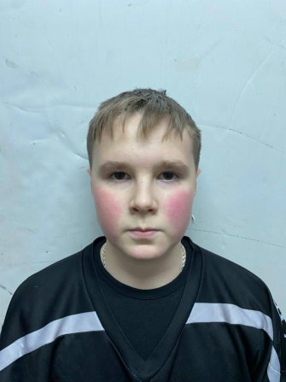 | Архипов  Ярослав  Олегович | 24.02.2012 | Нападающий | К
2 | 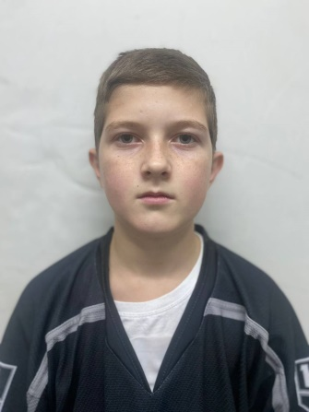 | Закиров  Азарий  Николаевич | 19.06.2011 | Нападающий
3 | 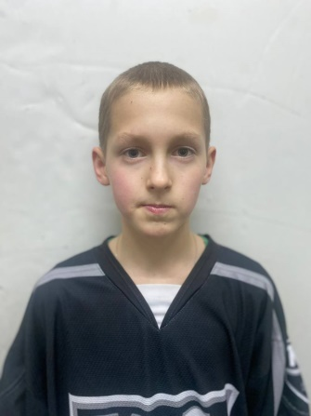 | Баландин Ярослав  Андреевич | 25.06.2013 | Нападающий
4 | 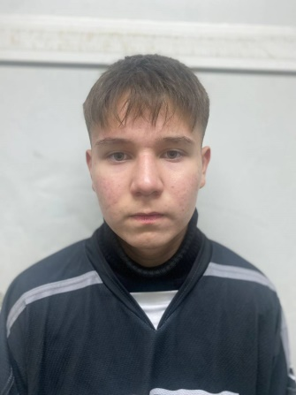 | Ахметов  Аяз  Фанилевич | 17.05.2010 | Нападающий | А
5 | 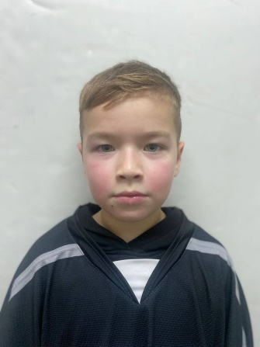 | Бурыкин  Артемий  Артемович | 10.09.2015 | Нападающий
6 | 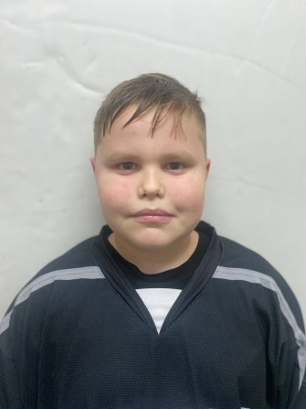 | Зюряев  Кирилл  Константинович | 16.06.2014 | Защитник
7 | 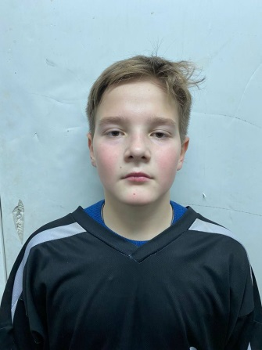 | Дементьев  Савелий  Вячеславович | 07.11.2012 | Защитник
8 | 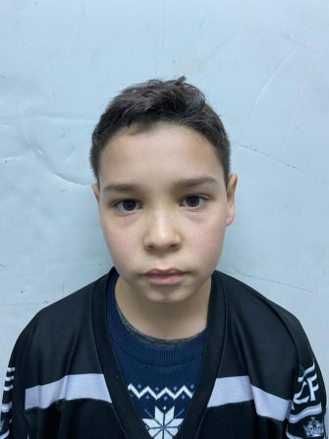 | Бачков  Нияз  Маратович | 29.11.2013 | Защитник
9 | 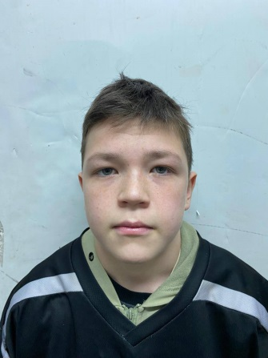 | Грунин  Радмир Максимович | 07.01.2011 | Защитник
10 | 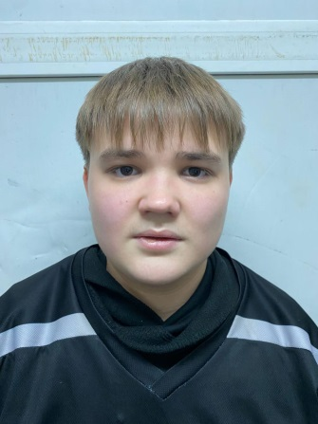 | Курбиев  Ислам Русланович | 17.04.2010 | Защитник
11 | 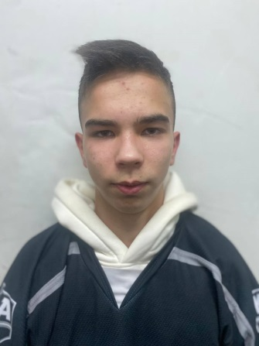 | Тиллаваев  Ансар Рустамович | 02.03.2009 | Вратарь
12 | 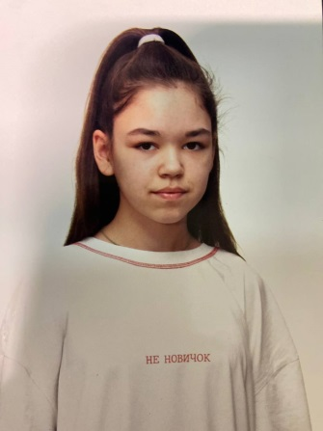 | Хайретдинова Рамина Рамилевна | 09.12.2008 | Нападающий
13 | 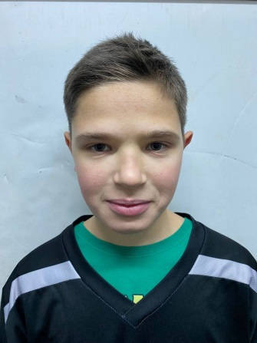 | Скрынник Трофим  Львович | 14.10.2009 | Нападающий
14 | 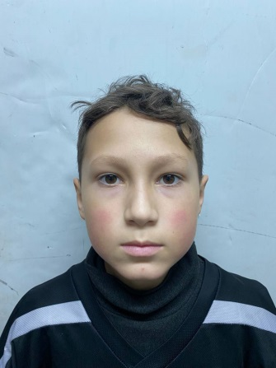 | Степанов Дмитрий Александрович | 09.09.2013 | Нападающий
15 | 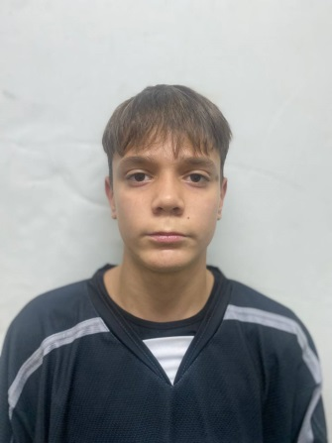 | Мухутдинов Вадим Ленарович | 23.01.2010 | Нападающий | А
16 | 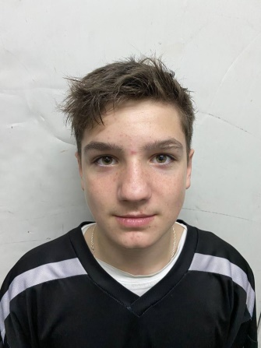 | Зеленов Станислав Витальевич | 18.02.2012 | Защитник

Руководящий состав команды
п/н | ФИО | Должность | Телефон
1 | Латыпов Даниил Ильфатович | Тренер | 89869080365
2 | Шарифуллин Ильнур Инсафович | Тренер | 89196216578

